السؤال : ناقش مع مجموعتك مكونات الروبوت من الصورة التالية ؟

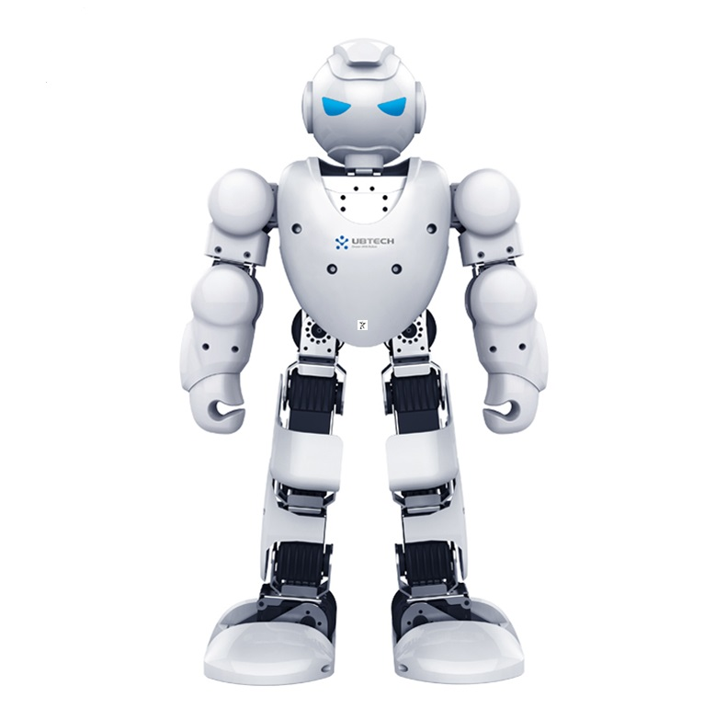

السؤال : ناقش مع مجموعتك مكونات الروبوت من الصورة التالية ؟

